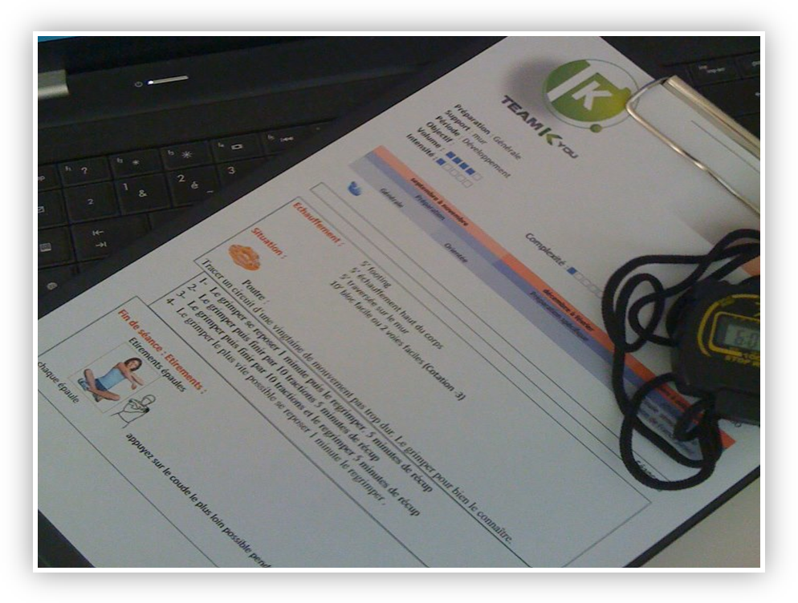
Planification en ligne

Important :

- Posséder une licence FFME ou FFCAM compétition, numéro de licence :
- Avoir en sa possession un certificat médical de non contre indication de la pratique de l’escalade

Inscription

Je suis adhérent à Team Kyou pour la saison 2015/2016: oui non
Si non, j’adhère pour 15€ à l’année, à prévoir dès l’inscription

Tarifs : Faites votre choix
-50 € pour 1 mois
-135 € pour 3 mois (45 € / mois)
-240 € pour 6 mois (40 € / mois)
-350 € pour la saison sportive (10 mois) (35 € / mois)

Nouveau Coaching :
Championnat de France jeune:
Bloc :
1 journée 25 € ou 50 € le we
Diff :
1 journée 25 € ou 50 € le we
Vitesse :
1 journée 25 € ou 50 € le we

3 entraîneurs pour cette nouvelle année :
Poussins/benjamins/clubs/perf extérieur Bloc et Diff: MARINE JOURDAN
Vitesse et cycle vitesse : ESTHER BRUCKNER
Haut Niveau Bloc et Diff: CORINNE THEROUX (aidé de JULIEN FORGUE)

Nom : Date de naissance :
Adresse :
Email : Mobile :

Objectifs :

-Voies : à vue : après travail :
-Blocs :

Autorisation Parentale pour les moins de 18 ans :

Je soussigné(e) Mme, Mr ……………………………………..…..autorise ma fille, mon fils à participer aux entraînements en ligne, proposés par Team Kyou, pour la saison 2014/2015, sous la responsabilité d’un cadre responsable.

J’autorise Team Kyou à publier des photos de mon enfant sur les différents supports de communication
(FB/site internet/vidéos/photos) :
oui non

Fait à : …………………………………. Le : ………………………………. Signature :

Liens utiles : contact@teamkyou.com / 13 quartier Boulogne 26730 HOSTUN

